**TÍTULO:** INFORME DE PROPUESTAS DE DISEÑO PARA EL SISTEMA DE ELUCIÓN Y FILTRADO

**PRESENTADO POR:** DIEGO ORTIZ

**PARA:** ING. ANDRÉS SILVA

**FECHA: 12 de agosto de 2020**

**OBJETIVOS**

* Realizar una propuesta de diseño para los recipientes de elución y filtrado del sistema MSPD basado en la investigación documentada en el informe “INFORME DE INVESTIGACIÓN DE SISTEMA DE ELUCIÓN Y FILTRADO”. Siguiendo las etapas a continuación descritas:
  + 13 de agosto. Presentación de bocetos con medidas básicas preliminares
  + Xx de agosto. CAD
  + Xx de agosto. Planos generales

**PROPUESTA DE DISEÑO Y DIMENSIONAMIENTO BÁSICO**

**DATOS GENERALES:**

**Tiempo de contacto entre solvente y material vegetal con agente dispersante (sujeto a experimentación): 6 a 8 horas** (fuente WhatsApp Juan)

Volúmenes

|  |  |  |  |  |  |
| --- | --- | --- | --- | --- | --- |
| Ítem | Relación | Masa | Densidad | Volumen  Por relación vol. | Observación |
| Material vegetal | cte. | 20 kg | ~~ρMV = 100 kg/m3~~  * ρAD = 1500 kg/m3 | ~~0.633*16% =0.1012 m^3~~  0.01333 m^3 | Debido a que el material vegetal está pulverizado al mismo tamaño que el agente dispersante, para hacer una aproximación básica podemos asumir que ambos tienen la mima densidad. |
| Agente dispersante; arena de rio | 1 a 4 | 80 kg | ρAD = 1500 kg/m3 | ~~0.633*14% =0.08862 m^3~~  0.05333 m^3 | Se trabaja con una relación de 1 a 4 según juan |
| MV+ AD | - | 100 kg | ρAD = 1500 kg/m3 | 0.0666 m^3 |  |
| Solvente | 10 a 1 MV | 180 kg | ρSol = 900 kg/m3 | 200 litros = 0.2 m^3 |  |
| Total | **-** | **280 kg** | **-** | **0.2666 m^3 ==**  **0.3 m^3** | **Tomamos este valor como el volumen de trabajo.** |

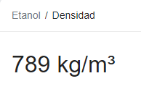100 litros de agua = 0.1 m^3 x 1000 kg/m^3 =100 kg

100 litros de etanol = 0.1 m^3 x 789 kg/m^3 = 78.9 kg

**INCLINACIÓN DE PLACAS**

De la información presentada a continuación se toma la decisión de trabajar con una inclinación de 60°

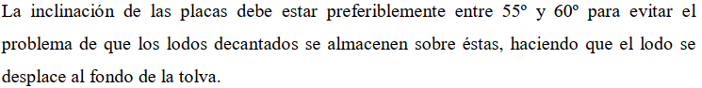

DISEÑO DE UN SEDIMENTADOR DE PLACAS PARALELAS UNI ANDES pag 85

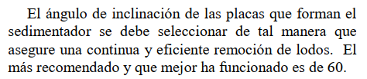

Sedimentador Laminar en el Tratamiento de Agua para Consumo Humano pag 2

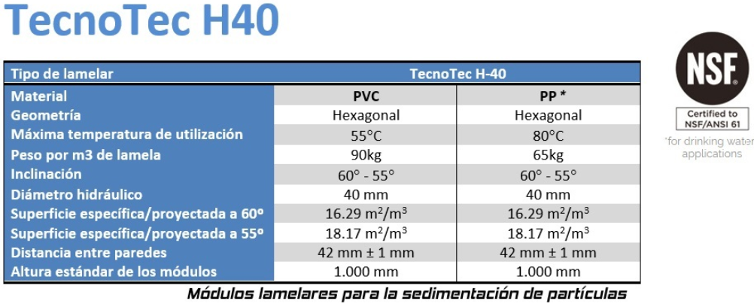

Ficha-tecnica-TecnoTec-Lamelas-SPN, empresa española TecnoConverting Engineering, pag 4



Decantación lamelar Universidad de La Coruña pag 5

**INCLINACIÓN DE TOLVA DE LODOS**

De la información presentada a continuación se toma la decisión de trabajar con una inclinación de 45°

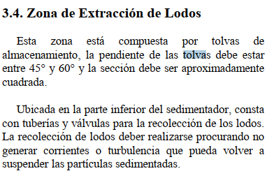

TOLVA. Sedimentador Laminar en el Tratamiento de Agua para Consumo Humano página 3

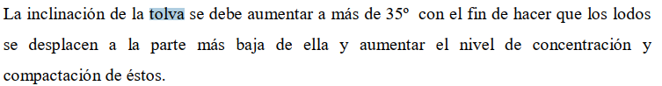

DISEÑO DE UN SEDIMENTADOR DE PLACAS PARALELAS UNI ANDES pg. 85

**REYNOLDS**

De la información presentada a continuación se toma la decisión de trabajar con un Reynolds menor de 200 para estar con un parámetro conservador

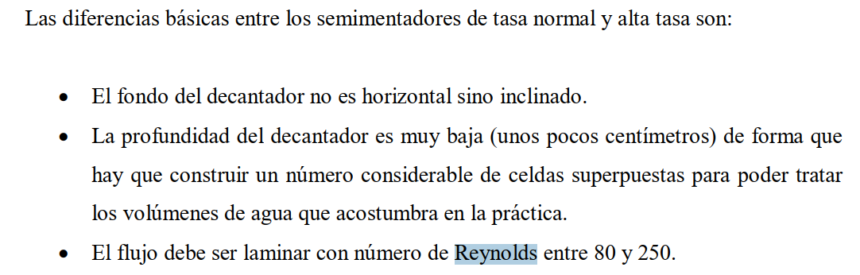 DISEÑO DE UN SEDIMENTADOR DE PLACAS PARALELAS UNI ANDES pag 18



Decantación lamelar Universidad de La Coruña pag 22

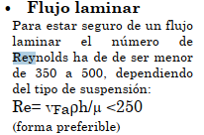

Los sedimentadores lamelares Universidad de Oviedo ANQUE de Asturias pg. 30

**VELOCIDAD**



**Coruña pg. 21**

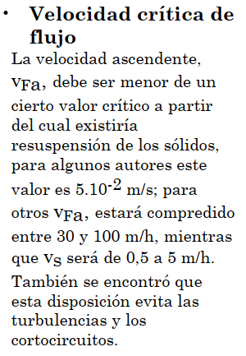V_0=0.0025 m/s == 9 m/h velocidad dentro del canal formado por las dos placas

Los sedimentadores lamelares Universidad de Oviedo ANQUE de Asturias pg. 30

V_fa= 0.05 m/s o 0.008 m/s o 0.02 m/s

V_s= 0.5 y 5 m/h

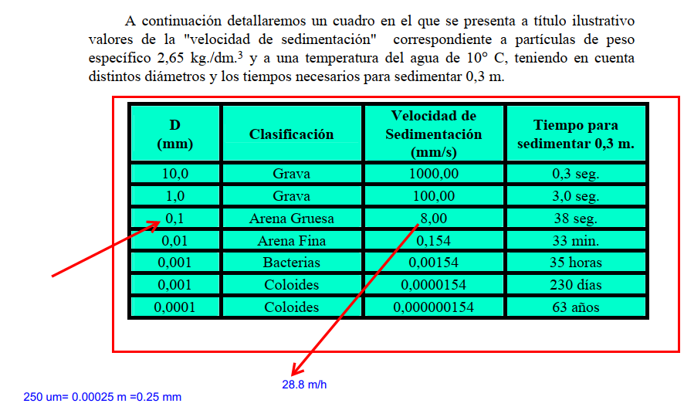Ing. Luis Pérez _ teoría sedimentacion Pag 3

Esta fuente nos provee un aproximado de la velocidad de sedimentación que requerimos. El material de trabajo en su mayoría es arena de 0.25mm por lo cual la velocidad de sedimentación estará alrededor de los 29 m/h

**BASES DE DISEÑO**

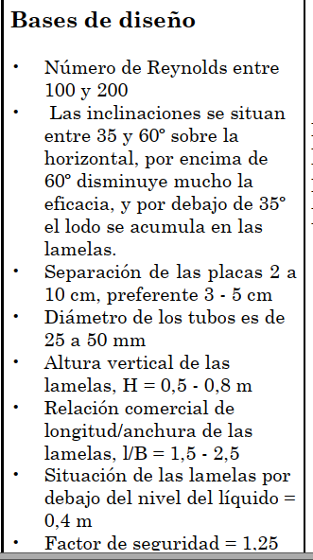

Los sedimentadores lamelares Universidad de Oviedo ANQUE de Asturias pg. 30

**CÁLCULOS**

Flujo de cálculos seguidos en la página <http://www.tratamientodelagua.com.mx/teoria-de-sedimentacion/> teoría de la sedimentación.

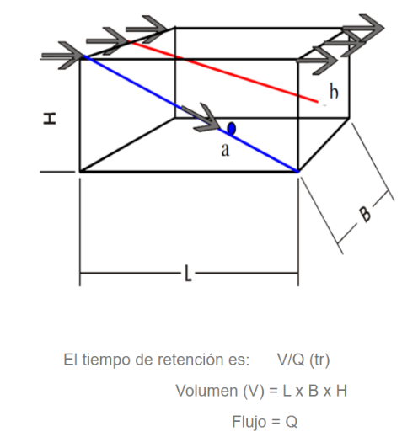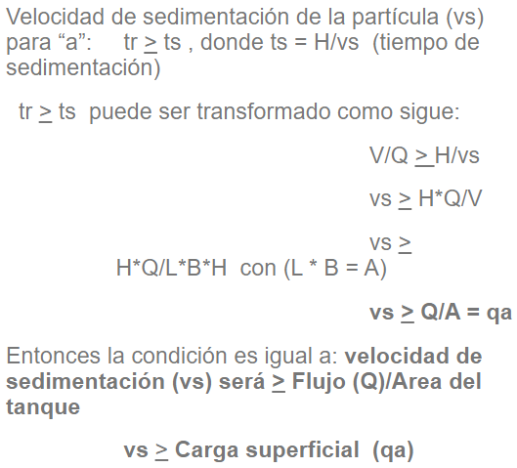

<http://www.tratamientodelagua.com.mx/sedimentadores-lamelares/#comment-266>

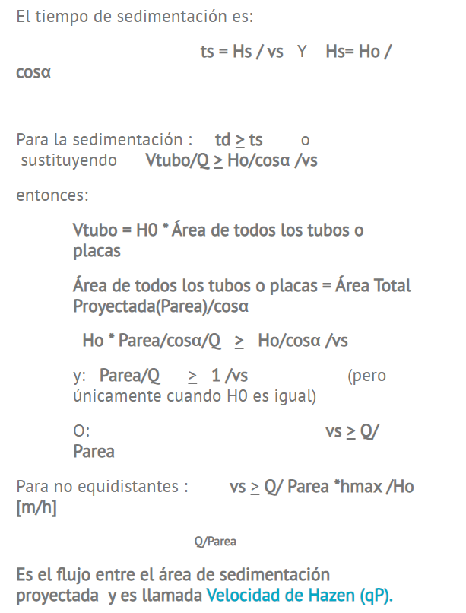

<http://www.tratamientodelagua.com.mx/velocidad-de-hazen/>

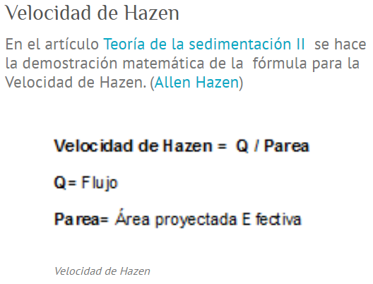

Para asegurarse de las formulas se remite al documento “DISEÑO DE UN SEDIMENTADOR DE PLACAS PARALELAS UNI ANDES” en el que las unidades y variables están mejor explicadas, pero son las mismas formulas

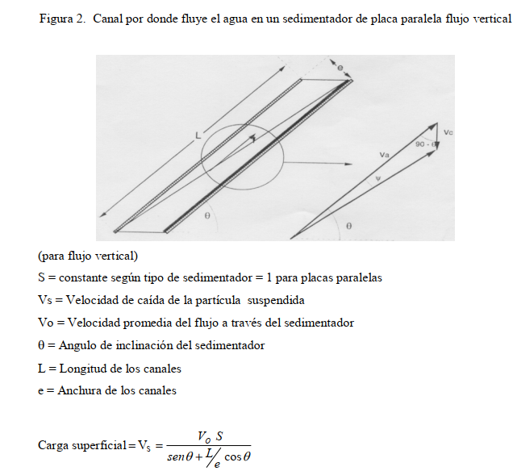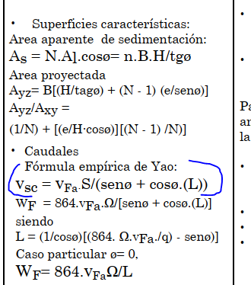

DISEÑO DE UN SEDIMENTADOR DE PLACAS PARALELAS UNI ANDES pag 18

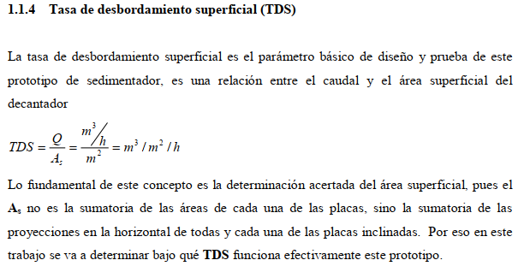

DISEÑO DE UN SEDIMENTADOR DE PLACAS PARALELAS UNI ANDES pag 19

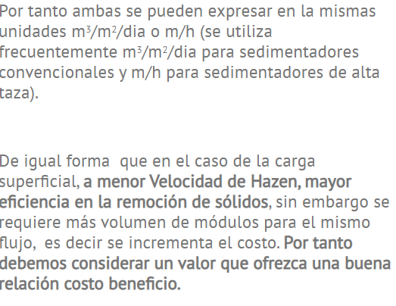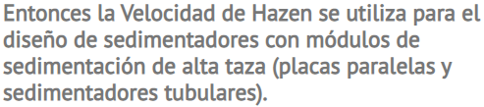 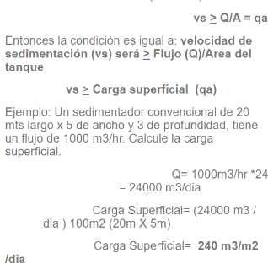

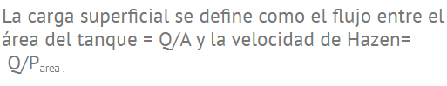

<http://www.tratamientodelagua.com.mx/velocidad-de-hazen/>

la velocidad de Hazen es la misma taza de desbordamiento superficial

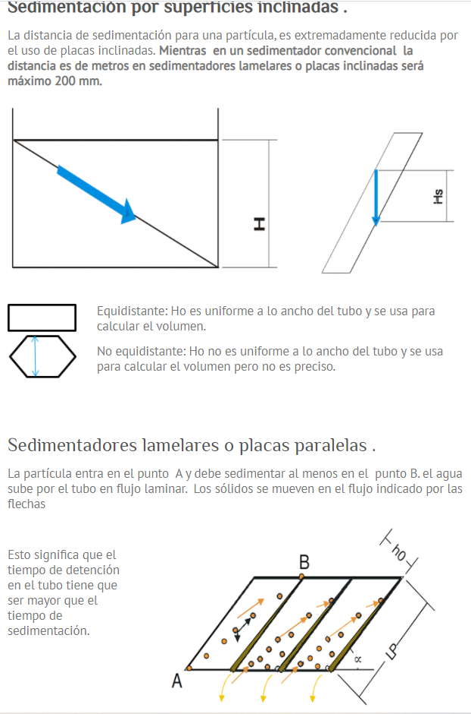 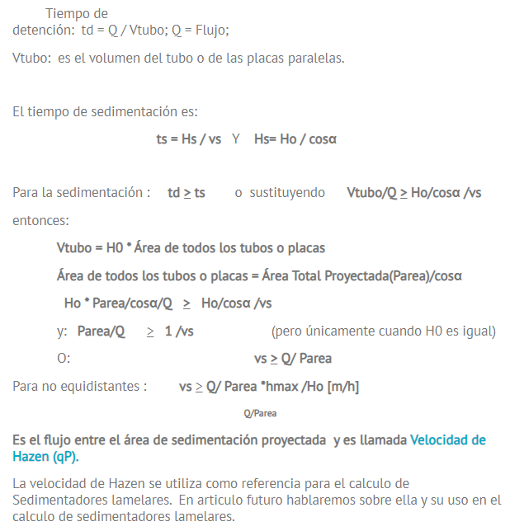

<http://www.tratamientodelagua.com.mx/sedimentadores-lamelares/#comment-266>

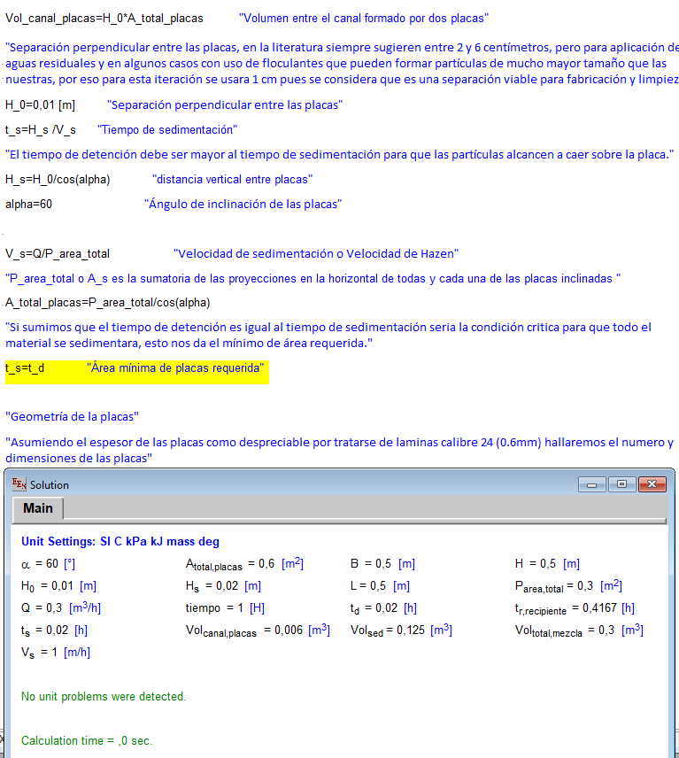

La velocidad de sedientacion da 1 m/h y en la literatura recomiendan de 0.5 a 6 m/h lo cual es coherente y esta dentro del rango

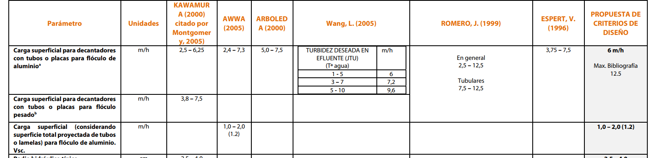

El tiempo de retención en el recipiente es de 0.4 horas lo cual es coherente pues el tanque de sedimentación es más pequeño que el tanque de mezclado.

**Primera iteración**

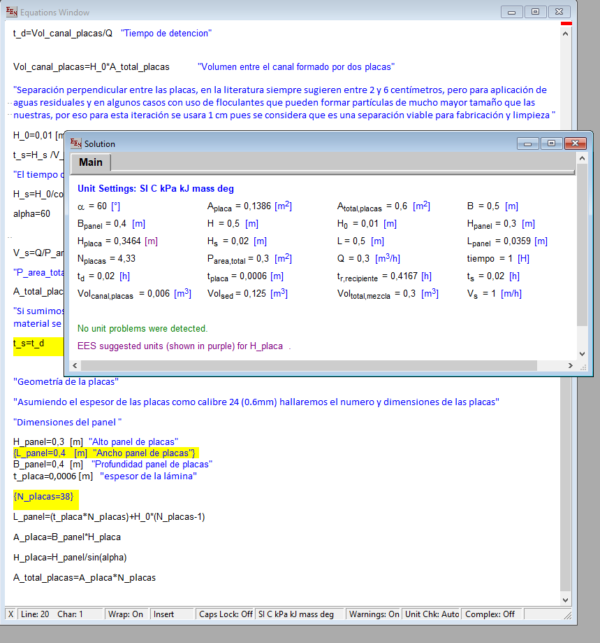

Esta primera iteración nos entrega un resultado coherente pero alejado de lo que se esperaba pues se planeaba tener un panel de 30x40x40 cm con 38 placas, y los cálculos arrojan que solo se requieren 5 placas, esto nos lleva a pensar que puede diseñar un equipo más pequeño o subir el flujo disminuyendo el tiempo de filtrado.

**Análisis**

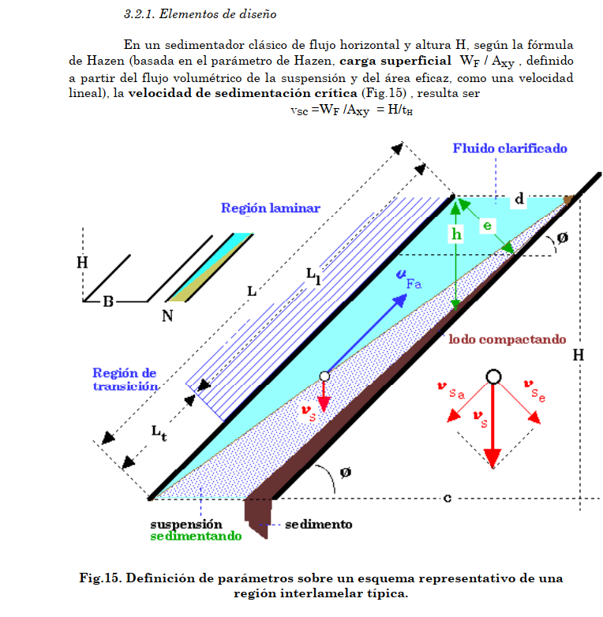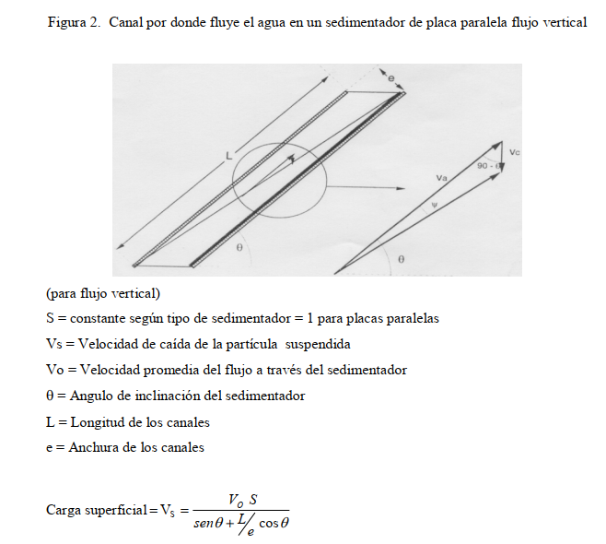

Oviedo pg 25 Andes pg 18 (esta fórmula tiene L/e lo cual no aparece en las otras fórmulas por lo cual se descarta )



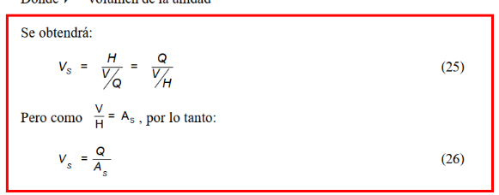confirmamos que V_s=Q/a_s

Maldonado pg 24

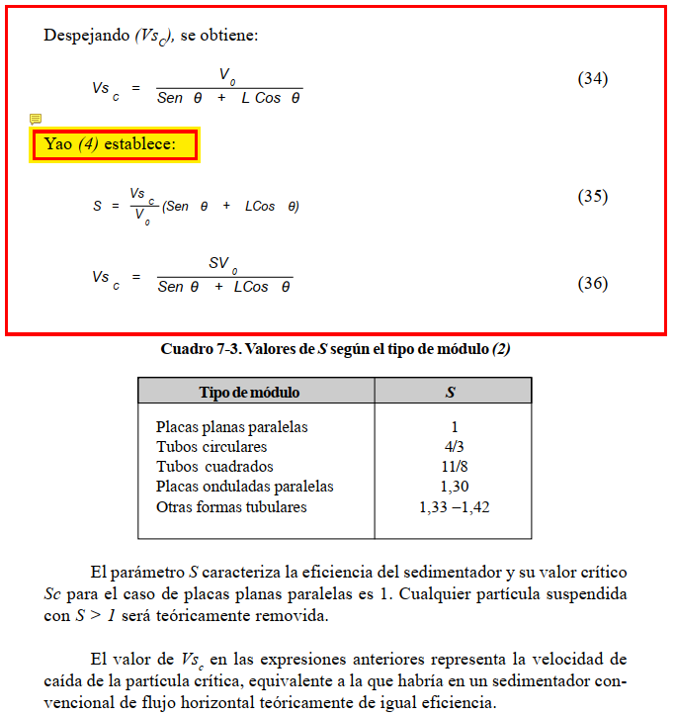

Maldonado pg 42 (*Maldonado muy buen documento con fórmulas avanzadas para cálculo de viscosidad y escurrimientos*)

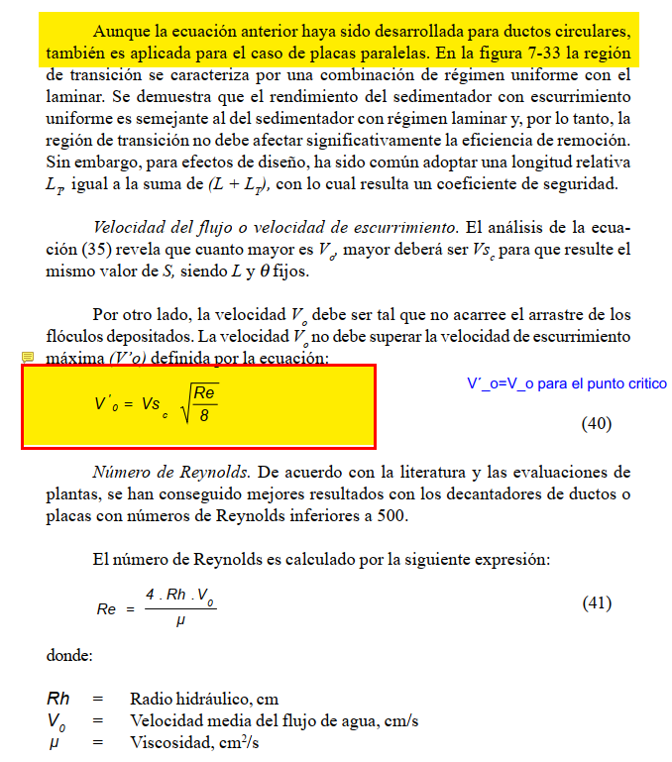

Ibid. 45

Con esta información procedemos a realizar la modificación del EES, para incluir V_0, que es la velocidad promedio del flujo a través del panel de placas y Reynolds, con el fin de comparar estos resultados con las consideraciones de diseño que dan en todos los documentos y verificar si las fórmulas y resultados son coherentes.

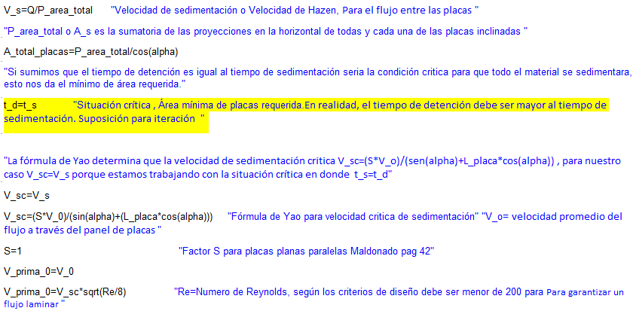

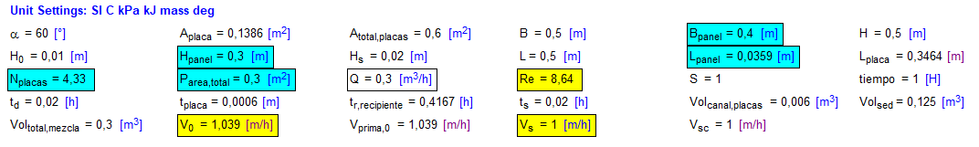

Con estos resultados podemos comprobar que:

|  |  |  |  |
| --- | --- | --- | --- |
| Variable | Valor | Recomendación | Fuente |
| Reynolds | 8.64 | 80-200 | Andes |
| V_0 | 1.039 m/h | 9 m/h  0.05-100 m/h | Coruña  Oviedo |
| V_s | 1 m/h | 0.5 – 5 m/h  29 m/h | Oviedo  Pérez |

Lo cual nos lleva a pensar que el caudal de trabajo es muy bajo, con lo que se favorece la sedimentación

**Segunda iteración**

Para el flujo entre las placas

Dimensionamiento básico del sedimentador de placas paralelas inclinadas

Dimensiones supuestas del volumen total del equipo

Volumen del sedimentador

Debido a que el tiempo de mezcla que se tiene contemplado es de 6 a 8 horas (ya que son 3 ciclos por día) podemos comenzar con una suposición de que la mezcla dura 7 horas y que el proceso de separación dura 1 hora, lo cual sería la condición de menor tiempo, mayor velocidad y por lo tanto la más crítica.

Disolvente + MV + arena

Separación perpendicular entre las placas, en la literatura siempre sugieren entre 2 y 6 centímetros, pero para aplicación de aguas residuales y en algunos casos con uso de floculantes que pueden formar partículas de mucho mayor tamaño que las nuestras, por eso para esta iteración se usara 1 cm pues se considera que es una separación viable para fabricación y limpieza

El tiempo de detención debe ser mayor al tiempo de sedimentación para que las partículas alcancen a caer sobre la placa.

Ángulo de inclinación entre las placas

Velocidad de sedimentación

Si sumimos que el tiempo de detención es igual al tiempo de sedimentación seria la condición critica para que todo el material se sedimentara, esto nos da el mínimo de área requerida.

Geometría de la placas

Asumiendo el espesor de las placas como despreciable por tratarse de laminas calibre 24 (0.6mm) hallaremos el numero y dimensiones de las placas

Si asumimos un panel de 30 cm de alto con 40 cm de profundidad

